1. 预习任务

1.1 前置知识点复习
- 结构体基本操作
- 结构体类型定义
//struct为关键字，Stu为自定义标示符
//struct Stu才是结构体类型
//结构体成员不能在定义类型时赋值
struct Stu
{
int age;
char name[50];
int scroe;
}; //后面有分号

- 结构体变量的定义和初始化
//结构体变量初始化和数组很类似，只有在定义时，才能初始化
//定义结构体变量时，别忘了struct关键字
struct Stu obj = { 18, "mike", 59 };

c. 结构体成员变量的使用
- 如果是普通变量，点运算符
obj.age = 18;

- 如果是指针变量，->
(&obj)->age = 28;

- 结构体指针变量
a. 指针变量指向栈区
struct Stu *p = NULL;
struct Stu obj; //栈区结构体
p = &obj; //指向栈区
p->age = 18;
(*p).age = 18;

b. 指针变量指向堆区
struct Stu *p = NULL;

//指向堆区
p = (struct Stu *)malloc(sizeof(struct Stu));
p->age = 18;

free(p);
p = NULL;

c. const修饰的指针变量

- 结构体数组
struct Stu obj[3] =
{
{ 18, "lily", 99 },
{ 22, "lucy", -80 },
{ 33, "mike", 59 }
};

struct Stu obj2[3] = { 18, "lily", 99, 22, "lucy", -80, 33, "mike", 59 };

struct Stu tmp[3];
int i = 0;

for (i = 0; i < 3; i++)
{
(tmp + i)->age = 18 + i;
(*(tmp + i)).age = 18 + i;
tmp[i].age = 18 + i; //常用
}

- 结构体和函数
- 同类型结构体变量赋值
- 函数结构体值传递
- 函数结构体地址传递

- 结构体套一级指针
struct Stu
{
int age;
char *name; //一级指针
int score;
}; //后面有分号

- 栈区结构体
struct Stu s;
s.age = 10;

s.name = (char *)malloc(strlen("mike") + 1);
strcpy(s.name, "mike");
s.score = 59;

free(s.name);

- 堆区结构体
struct Stu *p;
p = (struct Stu *)malloc(sizeof(struct Stu));
p->name = (char *)malloc(strlen("mike") + 1);
p->age = 18;
strcpy(p->name, "mike");
p->score = 59;

free(p->name);
free(p);

- 共用体（联合体）

- 枚举

- typedef的使用

1.2 预习笔记阅读
请参考《C基础讲义.doc》第131页至139页内容。

学习目标与要求
编号 | 目标 | 重点 | 难点
1. | 了解文件的分类(文本、二进制)
2. | 掌握文件的打开和关闭
☞a | 熟练使用fopen()函数 | √
☞b | 熟练使用fclose()函数 | √
3. | 熟练使用fgetc()函数和fputc()函数 | √
4. | 熟练使用feof()函数 | √ | √
5. | 熟练使用fgets()函数和fputs()函数 | √ | √
6. | 掌握文件相关案例
☞a | 例如：vi，cat命令的实现

3. 练习任务

3.1 【复习】复习今日内容

3.2 【总结】总结今日内容整理成思维导图
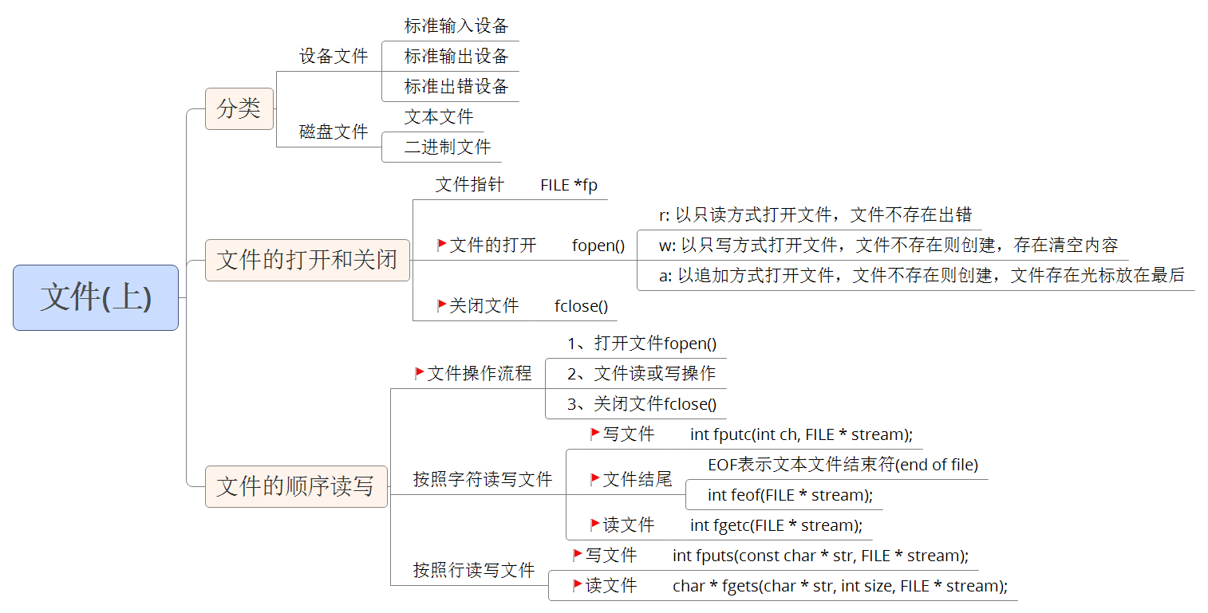

3.3 思考任务（课后练习）
1. 产生500个100以内的随机数，以如下格式写入文件中(每写一个数字后换行)：
10
20
30
提示：fputs()，sprintf()

2. 读取1中文件的内容，把文件的每行数字分别放在一个数组中int a[1024]，然后打印数组内容
提示：fgets()，sscanf()，feof()

3.4 博学谷每日测评
登陆博学谷系统进行每日测评。

